cDNA’LARDAN REKOMBİNANT DNA’LARIN YAPIMI
- cDNA’larımız en son S1 Nükleaz ile muamele edilerek kör uçlu hale getirilmişlerdi.
- cDNA’larımızı vektöre daha verimli koyabilmek için cDNA’larımız yapışkan uçlu hale getirilmelidir.
- Vektörün klonlama bölgesindeki RE’lerinden birinin baz dizisi cDNA’nın da ucunda olmalıdır.
- cDNA’nın her iki ucunu yapışkan yapabilme yollarından biri adaptörün uçlara takılmasıdır.
- Adaptörler farklı şekillerde hazırlanabilir veya ticari olarak satın alınabilir.
- Ticari olarak EcoRI adaptörü satın alınabilir.
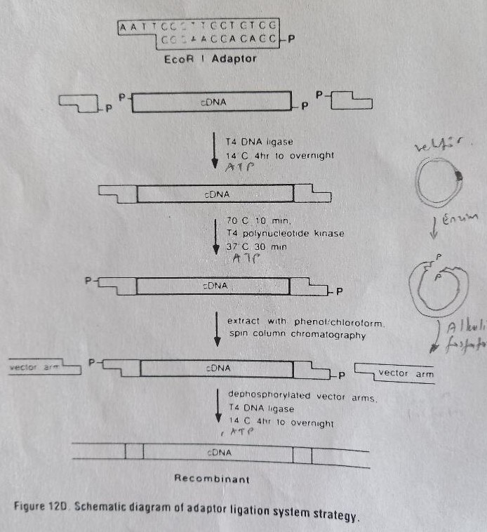
- Bu şekilde bütün cDNA’lar kulanılarak Rekombinant DNA’lar elde edilir.
- cDNA’lar fajın içine sokulacaksa, paketleme kiti kullanılarak yapıştırma işlemi yapılır.
- Başlangıçta kullandığımız yapraktaki bütün farklı mRNA’lar şimdi cDNA halinde vektörün içinde. Elimizdeki bu küçük hacimli çözeltiye cDNA Kütüphanesi diyoruz. Bunun içinde binlerce farklı rekombinant DNA var.
- Amacımız istediğimiz cDNA’yı içinde bulunduran Rekombinant DNA’yı tek başına bu kütüphaneden elde etmek.

GENOMİK DNA KÜTÜPHANESİ YAPIMI
- İlkönce kromozomal DNA’ya ihtiyaç vardır. Bunun için canlı kaynaktan genomik DNA’nın saflaştırılması gerekmektedir.
- Kit kullanılarak kaynaktan genomik DNA saflaştırılır.
- Prokaryotik sistemde saflaştırılan genomik DNA’da sadece ekzonlar bulunmaktadır. Ökaryotik sistem de ise genomik DNA içinde hem ekzonlar hem de intronlar bulunmaktadır. Ekzonlar da mRNA’ları şifrelemekteydi.
- Genomik DNA’nın parçalar halinde vektöre yapıştırılması için genomik DNA yapışkan uç kesen bir restriksiyon enzimi ile kesilir.
- Cosmit vektörü (45 kb’a kadar DNA klonlanabilir) de aynı restriksiyon enzimi ile kesilir.
- Genomik DNA parçaları, kesilmiş vektörün içine DNA Ligaz enzimi ile yapıştırılır. Böylece farklı büyüklükteki genomik DNA parçalarını içinde bulunduran farklı Rekombinant DNA’lar elde edilir. Bu küçük hacimdeki çözeltiye “genomik DNA kütüphanesi” ismi verilir.
- Genomik DNA kütüphanesi cDNA kütüphanesinden farklıdır. cDNA kütüphanesi mRNA’ların karşılığıydı. Yani sadece ekzonların karşılığıydı. Genomik DNA kütüphanesinde ise, restriksiyon enziminin genomik DNA’yı nereden kestiği bilinmediğinden parçaların özelliği başlangıçta bilinememektedir. Genomik DNA kütüphanesinde, yapıştırılan parçalar çok büyük bir olasılıkla bir mRNA’nın tamamını şifreleyen DNA parçası olmayabilir.
- Bu yüzden, canlı kaynaktan, özellikle ökaryotik canlılarda, bir gen klonlamak istendiğinde genomik DNA kütüphanesi yerine cDNA kütüphanesinden başlanılır. cDNA klonlandıktan sonra, bu cDNA prob yapılır ve genomik DNA kütüphanesi taranır. Böylece ökaryotik sistemdeki ekzon+intron’lu gen bulunabilir.
PROB HAZIRLANMASI
- cDNA kütüphanesinden aradığımız spesifik cDNA’yı içinde bulunduran Rekombinat DNA’yı tek başına elde edebilmek için spesifik bir proba ihtiyaç vardır. Bu spesifik prob sadece aradığımızı bulmaya yarayan bir moleküldür. Dersimizde probları iki ana gruba ayırıyoruz.
- Radyoaktif olmayan problar (Antikor)
- Radyoaktif olan problar (Oligonükleotid, cDNA)

Antikor Probu
- Spesifik cDNA’yı ilkönce biz klonlayacaksak yani bizden önce literatürde o cDNA hiçbir canlı kaynaktan klonlanmamışsa antikor probu seçilir.
- cDNA’sı bulunmak istenen protein canlı kaynaktan tek başına saflaştırılır.
- Örnek vermek istersek, buğday yaprağında Yıldız isimli bir protein olduğunu varsayalım. Amacımız Yıldız cDNA’sını bulmak yani klonlamak.
- İlkönce Yıldız proteini buğday yaprağından tek başına saflaştırılır.
- Yıldız proteini tavşan veya farenin kanına enjekte edilir.
- Üç hafta sonra tavşan veya fareden kan alınır. Bu sürede hayvan Yıldız proteinine karşı Yıldız antikoru üretir.
- Kan santrifüjlenir ve serum elde edilir. Bu seruma antiserum denir. İçinde Yıldız antikoru olduğu düşünülür. Bu serum prob olarak kullanılacaktır.
- Bu prob ile cDNA kütüphanesi taraması yapılmadan önce, bu antiserumun Yıldız antikoruna sahip olup olmadığı test edilmelidir. Bu test işlemi Western Blot tekniği ile yapılır.
Western Blot Tekniği
- Poliakrilamid jel elektroforezi kullanılır.
1. ve 4. kuyulara markır proteinleri yüklenir. (Molekül ağırlıkları ve isimleri belli olan saf proteinler, ticari olarak satılıyor) (20, 40, 60, 80 ve 100 kDa büyüklüğünde 5 farklı protein olduğunu varsayalım)
2. ve 3. kuyulara saflaştırılmış Yıldız proteini yüklenir. (Daha önceden yapılan çalışmalardan dolayı, bunun molekül ağırlığının 50 kDa olduğunu bildiğimizi varsayalım)
- Elektroforez ile proteinler jelde yürütülür ve molekül büyüklüğüne göre proteinler birbirlerinden ayrılırlar.
- Jel camlar arasından çıkarılıp 2. ve 3. kuyuların ortasından ikiye kesilir. Her iki parçada da yürüyen proteinler aynı şekilde bulunmaktadır.
- Jel parçasının birisi (1. ve 2. kuyuya sahip olan) coomassie blue boyası ile boyandığında, markır kuyusundaki 5 farklı büyüklüğe sahip proteinler ve diğer kuyudaki Yıldız proteini mavi renklere boyanır. Aşağıdaki şekil oluşur.
- Jel parçasının diğeri (3. ve 4. kuyuya sahip olan) nitro selüloz membranı (NSM) ile muamele edilir. NSM özel bir kağıt membrandır. Fonksiyonu ise, jeldeki protein ve nükleik asitleri kendi üzerine transfer etmektir yani jeldekileri kendi üzerine lekelemektir. Blot kelimesinin karşılığı lekelemektir. Özel bir cihaz içinde jelin üstüne aynı ölçülerde kesilmiş NSM konur ve cihazdaki tampon çözelti jelin altından elektrik akımıyla jelin üstündeki NSM’den de geçirilerek jeldeki proteinlerin NSM’ye transferi yani lekelenmesi sağlanır.
- NSM bloklama çözeltisi ile çalkalanır. Böylece NSM üzerinde protein dışındaki yerler bloklanmış olur. NSM yıkanır.
- Daha sonra NSM antiserum çözeltisi ile 1 gece çalkalanır. Antiserum çözeltisindeki Yıldız antikoru MSM’deki Yıldız proteinine bağlanmış olur. NSM tekrar yıkanır.
- MSM, kit olarak satılan 2. antikor çözeltisi ile 1 gece çalkalanır. 2. Antikor NSM üzerindeki Yıldız antikoruna bağlanır. NSM tekrar yıkanır.
- MSM son olarak boyama çözeltisi ile 1 gece karanlıkta çalkalanır. Boyama çözeltisi 2. antikor ile reaksiyona girerek mavi renk oluşturur. NSM tekrar yıkanır.
- Boyanmış poliakrilamid jeli ve NSM yanyana getirildiğinde, aşağıdaki sonuçların elde edildiği görülür. Görüldüğü gibi 2 ve 3 nolu kuyularda sadece Yıldız proteini yürütülmüştü. 2 ve 3 nolu kuyularda aynı yerlerde bantlar oluşmalıdır. 3 nolu kuyunun sonucu, antiserum çözeltisinde Yıldız antikorunun varlığını bize göstermektedir. Bu antikor görüldüğü gibi 4 nolu kuyudaki markır proteinlerine bağlanmamıştır. Bu da Yıldız antikorunun sadece Yıldız proteinine spesifik olduğunu göstermektedir.

